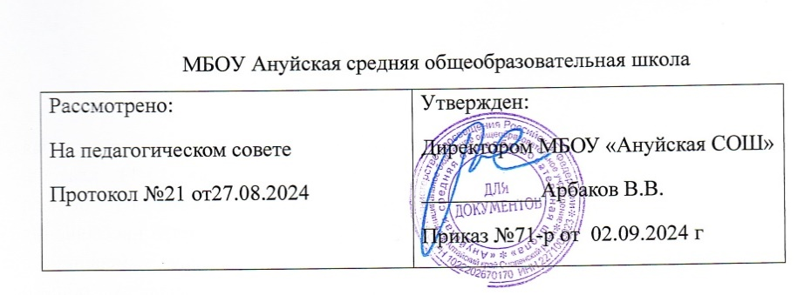

**Список педагогов, работающих на базе естественнонаучного, технического**

**центра «Точка роста»**

|  |  |
| --- | --- |
| **Название курса** | **Педагог** |
| «Мы и окружающий мир» | Проскурякова Н.Б.- учитель начальных классов |
| 1.«Биология. Проектно-исследовательская деятельность»  2. «Химия в быту» | Прокопьева Ю.А.- учитель химии и биологии |
| 1. «Шахматы/шашки» 2. «Робототехника» 3. «Физика вокруг нас» | Семендяев Д.П.- учитель физики |
|  |  |
| «Мы и окружающий мир» | Феофанова Л.А.- учитель начальных классов |
| Физика | Арбаков В.В.- учитель физики |
|  |  |
|  |  |